2.存储使用运维规范

随着预测与健康管理技术的高速发展，PHM模型的复杂性越来越高，对开发者的综合素质要求也越来越高，不仅是编程知识点，其它维度的知识点也会影响到模型的最终交付质量。为了保障风洞一体化平台模型的综合质量，需要对模型的建模规范以及存储规范做出相应的约束。

2.1建模规范

2.1.1多信号流图模型建模过程

基于多信号流模型的故障诊断方法最初由美国康涅狄格大学的Pattipati和Deb等人提出，目前已广泛应用于测试性工程与系统维修领域。该方法以有向图的形式描述了系统组件与故障传播路径之间的关联关系，用有向边在组件模块与组件模块、组件模块与测试点之间建立联系，通过信息流来反应组件间信号的传递方向。并且在组件模块中添加组件中可能包含的信号，在测试点中添加测试点中可能包含的测试。一般情况下，一个组件模块中可能包含多种故障模式，将每种故障模式定义为一种信号，将组件模块中的信号与测试按照一一对应的关系进行连接。多信号流图模型中的组成元素包括：

①在有限的系统中构造n个部件的集合C ={c1,c2,…,cn}；

②构建与系统相关的m个独立信号集合S={s1,s2,…,sm}；

③构造v维有限测试集合T={t1,t2,…,tv}；

④有限的测试点集合P；

⑤每个测试点pi对应的一组测试集TP（pi）；

⑥每个部件ci影响的一组信号集SC（ci）；

⑦每个测试tj检测到的一组信号子集ST（tj）。

多信号流图模型可通过有向图DG=｛C，TP，E｝表示，边E代表了系统中的故障传播关系。多信号流模型的具体建模过程如下：

①对将要建模的系统剖析其功能，依据各部分功能的不同，对系统结构框图进行绘制，获得系统的组成模块和添加测试点的位置。

②按照划分后的结构框图进行建模，添加组成模块，根据各部分的功能原理，对各组成模块添加信号，端口信息等。

③在确定的添加测试点的位置，对每个测试点添加测试，并将它们与可检测到的组成模块信号进行关联。

④增加连线，将组成模块与组成模块、组成模块与测试点按照结构框图进行连线。

⑤增加系统独有的工作模式和冗余组件。

⑥根据系统的实际运行情况，对建好的模型进行分析、校正。

建模过程的流程图如下图x所示：

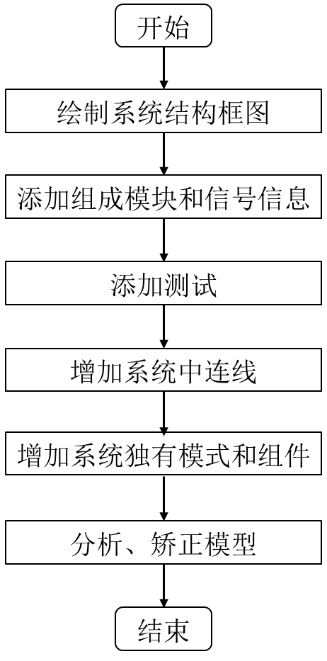

图x 多信号流图模型构建流程图

按照以上步骤对目标系统进行构建，即可得到目标系统的物理模型。基于多信号流图的故障诊断具有故障建模难度低、故障诊断速度快、使用便捷等优点，能够体现实际组件与测点之间的对应关系并识别出已知的正常、故障和被怀疑的组件，是一种通用的基于规则的诊断算法。

2.2存储规范

《基于文档型非关系型数据库的档案数据存储规范》中对不同类型、不同格式的档案数据存储制定了规范。为了适应不同的内容数据格式以及元数据需要，模型库中字段的类型应包括字符串、数值、日期、时间、文本、二进制等，其中文本字段用于存储文本中的句子和段落，包括从电子文件中抽取的文字信息（或称文本数据），二进制字段用于存储任何类型的字符，包括ASCII字符以及图像、视频、音频等二进制数据。文档型数据库应该允许创建不同类型的字段，存储任意格式的数据。模型库中的存储对象要包括内容数据等非结构化数据、XML文件等半结构化数据以及元数据等。对于数据的存储方式，可以按照数据的类型使用不同的存储方式。

当需要存储图数据时，由于图数据中最重要的数据是图中的顶点和边的信息，因此可以使用图数据库来存储这一类数据。图数据库是以图论为基础的一种非关系型数据库，其数据库的存储结构以及数据库的查询方式都是以图论为基础的，能够很好的存储并查询图数据。在具体的应用中，可以选用目前较流行的Neo4j图数据库。

当需要存储表数据时，可以使用经典的关系型数据库来存储。关系型数据库建立在关系模型之上，关系模型中数据的表示方式即为二维表格形式，完美地匹配了表数据的格式。在具体的应用中，可以使用轻便、快速的关系型数据库MySQL，也可以选用Microsoft SQL Server、Oracle等。

当内容数据全部载入模型库时，模型库会迅速变大。当模型库容量超过备份介质的容量时，就难于对模型库整体进行备份，需要将模型库拆分成若干个小容量的模型库才能进行备份。当一个模型库被分成若干个数据完整的子模型库时，可以按照模型库中的记录为单位进行拆分，通过模型库中的记录号、记录的容量或检索和统计分析从原模型库中提取相应的记录，按顺序将记录导入各子模型库。每一条记录是一组完整的相关信息，包括内容数据及元数据，保证子模型库中各记录的关联数据完整。模型库拆分可以部分拆分，模型库拆分生成的子模型库结构与原模型库结构可以不同。

子模型库的合并可以按照子模型库中的记录为单位进行合并，通过各子模型库中的记录号、记录容量或检索和统计分析从各子模型库中提取相应的记录，按顺序将记录导入一个模型库。模型库合并可以合成子模型库中的部分，记录模型库合并形成的模型库结构与子模型库结构可以不同。

在计算机系统中，由于计算机只能够处理数字，如果要处理文本就必须先把文本转换为数字才能进行处理，因此要对文本字符串进行编码。在字符的编码和校验过程中，为了能够支持中文，应该使用utf-8编码，使用utf-8-cgi校验。除了对数据进行编码之外，还需要为模型库本身以及其内部的表和字段进行合适的命名，并且要对数据进行备份处理，命名规范和数据备份将在下面进行说明。

2.2.1模型命名规范

模型库的命名要采用26个英文字母（区分大小写）和0-9的自然数加上下划线’_’组成，命名简洁明确，多个单词用下划线’_’分隔，一个项目一个模型库，多个项目慎用同一个模型库。

在对模型库中的表命名时，遵循以下规范：

①采用26个英文字母（区分大小写）和0-9的自然数（经常不需要）加上下划线’_’组成，命名简洁明确，多个单词用下划线’_’分隔。

②全部小写命名，禁止出现大写。

③禁止使用模型库关键字，如：name，time， datetime，password等。

④表名称不应该取得太长（一般不超过三个英文单词）。

⑤表的名称一般使用名词或者动宾短语。

⑥用单数形式表示名称，例如，使用employee，而不是employees。

⑦表必须填写描述信息（使用SQL语句建表时）。

对模型库中字段进行命名时，应该遵循以下规范：

①采用26个英文字母（区分大小写）和0-9个自然数（经常不需要）加下划线’_’组成，命名简洁明确，多个单词用下划线’_’分隔。

②全部小写命名，禁止出现大写。

③字段必须填写描述信息。

④禁止使用模型库关键字，如：name、time、datetime、password等。

⑤字段名称一般采用名词或动宾短语。

⑥采用字段的名称必须是易于理解，一般不超过三个英文单词。

⑦在命名表的列时，不要重复表的名称。

⑧不要在列的名称中包含数据类型。

⑨字段命名使用完整命名，禁止缩写。

在风洞项目中，拟使用一个总模型库存放多个模型的相关数据。此时，可对多个模型进行编码排序，如将多个模型使用ABCD等英文字符或其它编码进行统一规范，每一个模型有全局唯一的编码名称。每个模型中又有不同的表存储相关数据，对于模型中表的命名，可以约定使用规范的表名或使用表中文拼音的缩写替代，这样有助于模型库中命名的一致性。模型库中数据表及字段命名结构示例如下图x所示：



图x 模型库中数据表及字段命名示例

2.2.2模型数据备份与恢复

在使用模型库存储数据文件时，可能会出现以下场景导致数据丢失或损坏：

①人为操作失误造成某些数据被误操作；

②软件 BUG 造成部分数据或全部数据丢失；

③硬件故障造成数据库部分数据或全部数据丢失；

④全漏洞被入侵数据恶意破坏。

还可能会由于特殊应用场景下基于时间点的数据恢复、开发测试环境模型库搭建、相同模型库的新环境搭建、模型库或者数据迁移等情况需要对数据进行迁移处理，因此应该对模型库本身及其数据进行备份，以便各种事件发生时能够迅速恢复数据。模型库备份的内容应该包括模型库中的数据、模型库结构和模型库定义文件。应按照模型库结构（字段）备份模型库数据。数据的备份方式可以有整体备份、拆分备份、增量与差异备份、在线备份和离线备份以及自动备份几种方式。

整体备份是指当模型库的容量小于备份介质的容量时，无需对模型库做任何处理，直接对模型库整体进行复制备份。拆分备份是指当模型库的容量大于备份介质的容量时，应将模型库拆分成容量小于备份介质容量的若干个子模型库，然后将各子模型库分别备份到备份介质上，保留原有的访问控制策略，并保证原模型库的完整性。增量与差异备份是指对模型库中新增的数据进行增量备份，对被修改的数据进行差异备份。在线备份指将模型库中的数据、模型库结构和模型库定义文件备份到在线存储介质上。离线备份指是将模型库中的数据、模型库结构和模型库定义文件备份到离线存储介质上。自动备份通过软件的控制方式将模型库中的数据、模型库结构和模型库定义文件进行备份。

在风洞一体化平台数据的备份时可以采取增量与差异备份，这种方法不会产生重复的备份数据，备份数据需要时间较短且相较于其它方法更能节省磁盘空间。

在对数据进行还原时，又有整体还原和合并还原几种方式。整体还原将整体备份的模型库数据还原到原模型库系统。合并还原将拆分备份的多个子模型库数据还原到原模型库系统，采用的方法包括：

（1）在新建模型库系统合并全部子模型库数据，然后将合并形成的模型库数据还原到原模型库系统；

（2）在原模型库系统中合并还原全部子模型库数据。

在意外发生时的恢复策略也有正常恢复和异常恢复两种。正常恢复指使用备份的模型库数据直接覆盖原模型库数据。异常恢复指在异常情况下，用备份的模型库数据、模型库结构、模型库定义文件和日志文件进行恢复，并进行数据完整性校验，以确保数据的完整性。